Mon projet de rêves c’est de faire un site e-Commerce ou commerce électronique. Ce site ciblera les entreprises, personnels etc.

Après avoir mené des recherches sur internet pour mieux faire mon site voici quelques idées que j’ai pu avoir. C’est un projet sur lequel je travaille toujours pour améliorer.

**E-COMMERCE**

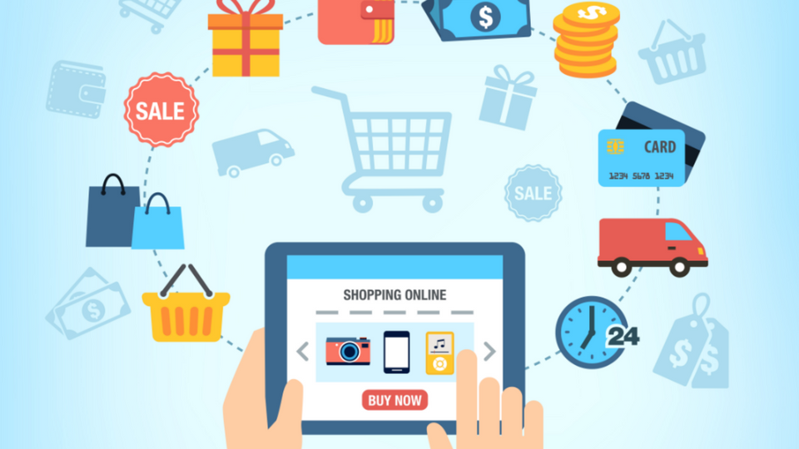

**DESCRIPTION GENERAL**

**Introduction générale**

 Aujourd’hui, le commerce électronique est considéré comme un dossier prioritaire par de nombreuses organisations internationales, surtout depuis que les problèmes liés à la facture numérique ramènent les politiques des technologies de l’information, de la communication et du développement sur les devant de l’actualité. Des recommandations stratégiques spécifiques ont été formulées dans différents domaines : infrastructure et services de télécommunications, fiscalité, protection du consommateur, sécurité des réseaux, protection de la vie privée et des données. La confiance est un élément crucial pour le développement du commerce électronique. Il s’agit, essentiellement, d’assurer aux consommateurs et à l’entreprise des services de réseaux sûrs, fiables et vérifiables. De même, les consommateurs entendent rester maîtres de la collecte de leurs données personnelles et de l’usage qui en est fait, et veulent être sûrs d’avoir accès à des mécanismes de recours adaptés. Pour créer le niveau de confiance souhaitable, il faut se doter de technologie fiable, de dispositifs de réglementation et d'autoréglementation appropriés, et pratiquer une pédagogie du public.

Le commerce électronique suit plusieurs étapes comme indiqué dans l’image ci-dessous : 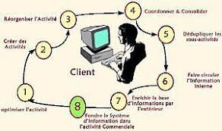

**Définition et types de l’e-commerce :**

2.1. Définition : Le e-commerce ou le commerce électronique, un sous-ensemble de l’e-business, est l’achat, la vente et l’échange de biens et de services sur les réseaux informatiques (comme internet) par le biais duquel les opérations ou les conditions de vente sont exercées par voie électronique. Contrairement à la croyance populaire, le commerce électronique n’est pas seulement sur le web. En fait, le commerce électronique est bien vivant dans les transactions entre entreprises avant le web dans les années 70 par l’intermédiaire de l’EDI (Electronic Data Interchange) a travers des VAN (Value-Added Networks). E-commerce peuvent être répartis en quatre catégories principales : B2B, B2C, C2B et C2C.

**Types :**

* **B2B** (Business-to-Business) Ceux sont les entreprises qui font affaire avec d’autres, comme les fabricants qui vendent à des distributeurs et grossistes, qui à leur tour vendent aux détaillants. La tarification est basée sur la quantité de l’ordre et est souvent négociable. .
* **B2C** (Business-to-consumer) Ceux sont les entreprises vendant au grand public en général grâce à des catalogues en utilisant des logiciels de panier. En volume en dollars, B2B a la palme, cependant B2C est vraiment ce que l'utilisateur a en tête en ce qui concerne le commerce électronique, dans son ensemble. .
* **C2B** (Consumer-to-Business) Le consumer to business (C2B) est un modèle d’entreprise (business model) dans lequel les consommateurs (les particuliers) sont au service de l’entreprise en apportant un produit ou une prestation, et non le contraire comme c’est le cas traditionnellement. Ce type de système économique est qualité de modèle d’entreprise inversé. Deux événements ont rendu possible l’émergence de ce nouveau type de relation commerciale d’une part, l’événement des réseaux informatiques a permis à moindre frais de mettre en relation un très grand nombre de personnes ; d’autre part, le développement des technologies et la baisse des coûts qu’il a engendré, ont donné aux particuliers accès à des technologies autrefois réservées aux entreprises (ordinateur, moyens d’impressions et d’acquisition numériques, logiciels).
* **C2C** (Consumer-to-Consumer) Il existe de nombreux sites offrants de petites annonces gratuites, enchères, et des forums ou les particuliers peuvent acheter et vendre en ligne grâce au système de paiements tels que PayPal [2], ou les gens peuvent envoyer et recevoir de l’argent en ligne en toute simplicité. Le service d’enchère d’eBay est un bon exemple de commerce de personne, des transactions ont lieu tous les jours depuis 1995. Les entreprises utilisant les réseaux internes, pour offrir a leurs employés des produits et services en ligne -- pas nécessairement en ligne sur le web – se sont livrées à B2E (Business—to-Employée) e-commerce.

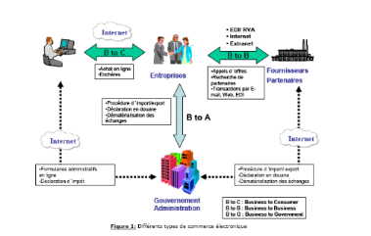

**Les avantages** : Dans un premier temps, nous allons donc analyser les avantages que le e-commerce procure à l'entreprise ainsi qu’à ses clients.

* **Pour les entreprises :** - Il ouvre un nouveau canal de distribution, un circuit complémentaire pour certains produits et services de l’entreprise. - Il permet de couvrir des niches de marcher dont l’atteinte serait jugée trop onéreuse par les moyens classiques de commercialisation. - Il favorise l’interactivité en développant une relation personnelle avec le consommateur ou le client, facilitant la vente « one to one » (personnalisée) et le sur-mesure. - Il permet d’envisager des politiques de fidélisations du client à travers une offre de services et à forte valeur ajoutée. - Il facilite les transactions en évitant à l’acheteur de se déplacer (donc de lui faire gagner du temps) tout en lui offrant un service identique et confortable. - Il donne la possibilité de réduire les prix publics des produits en éliminant la marge laissée habituellement aux intermédiaires, comme certains coûts de structure. - L’enregistrement des données via internet est quasiment automatique et demande peu d’effort
* **Pour les clients** : - Le e-commerce est un extraordinaire outil de présélection ; - La recherche du meilleur prix ; - Pas de pression de la part des vendeurs ; - Un marché aux puces à l’échelle mondiale ; - Un gain de temps ; - Une offre actualisée (on trouve les derniers modèles).

**Les inconvénients** :

* **Pour l’entreprise** : - L’incertitude et le manque de confiance autour de la sécurisation des moyens de paiement, malgré le fait que dorénavant les méthodes de cryptage de données assurent une confidentialité quasi parfaite lors de la transaction. - La résistance des intermédiaires (grossistes, distributeurs) qui craignent une destruction d’emplois assortie d’une perte de chiffre d’affaires ·
* **Pour les clients** : - le pistage informatique à partir des cookies, c'est-à- dire ces petits fichiers qui identifient l'ordinateur appelant de façon unique afin de pouvoir retracer toutes les habitudes d’appel et de consommation. - L’insécurité des paiements et la peur de tomber sur un cybermarchand malhonnête qui ne livre pas. - Le manque de relations humaines et le sentiment d’isolement devant sa machine (cas des internautes peu expérimentés). - Le manque de contact avec le produit. - Les coûts de téléphone. - Les détails et tarifs de livraison. - Les difficultés de recours en cas d’ennuis.

**LES FONCTIONNALITES INDISPENSABLES POUR UN SITE EN E-COMMERCE**

* **L’importance du responsive design**

Vous avez peut-être entendu parler des algorithmes de classement de Google qui ont pour vocation d’améliorer la pertinence des résultats de recherche pour les utilisateurs. Figurez-vous que les derniers algorithmes mis en place ont tendance à favoriser les sites dont le design est responsif. En d’autres termes, les sites dont l’affichage s’adapte aux différents écrans comme les mobiles et les tablettes seront mieux classés par rapport aux sites s’adaptant uniquement aux écrans d’ordinateur.

* **Optimisation des images et description des produits**

Sur un site web e-commerce, les clients doivent avoir accès à des images de qualité et une description détaillée des produits. Il est conseillé de fournir des photos en haute résolution pour permettre à l’utilisateur de zoomer sur les produits proposés. Veillez à fournir une description complète pour chaque produit, car ceci permet de rassurer l’acheteur et de le conforter dans son choix.

* **La performance des fonctions de recherche**

L’utilisateur doit parvenir à trouver facilement les produits qui l’intéressent. Pour cela, il est nécessaire d’intégrer des catégories et des sous-catégories, en plus de permettre différentes recherches (par prix croissant/décroissant, par marque, par genre). Un conseil est d’investir dans un moteur de recherche tolérant qui accepte les mots mal orthographiés, car il n’y a rien de plus frustrant qu’une recherche qui se termine par « aucun résultat correspondant à votre recherche ».

Le succès d’un site en e-commerce est fortement relié à sa vitesse de navigation. Des

* **La fonction de partage sur les médias sociaux**

Avec l’avènement des réseaux sociaux, il arrive que des internautes vous fassent de la publicité gratuitement et c’est très bénéfique pour votre entreprise. Pour cette raison, **des boutons de partage sur les différents médias sociaux doivent être intégrés devant chaque produit.**

Grâce à cette fonction, il vous sera d’autant plus facile de partager vos produits via votre [page Facebook d'entreprise](https://b2bquotes.com/fr/blogue/5-raisons-facebook-entreprise) ou [Instagram](https://hellodarwin.com/en/tips-create-brand-presence-Instagram) par exemple. Les médias sociaux sont un moyen simple et efficace de donner de la visibilité à vos produits et d’augmenter le trafic de votre site e-commerce.

* **Les avis des utilisateurs**

Certains peuvent être réticents à l’idée d’installer cette fonctionnalité par peur des mauvaises remarques. Il est vrai que les clients ont tendance à le faire savoir quand ils sont

Mécontents, mais pas lorsqu’ils sont satisfaits. Cependant, **il ne faut pas hésiter à aller chercher les bons commentaires en mettant en place un système proposant aux clients de fournir un commentaire et/ou une note pour chaque produit acheté.**

Si vos produits sont de bonne qualité, vous constaterez très vite que les commentaires positifs seront majoritaires. Ceci est un gage de qualité, car les prospects pourraient être tentés de se procurer un produit dont les clients sont satisfaits. D’un autre côté, les commentaires négatifs peuvent vous permettre d’identifier les améliorations à apporter au produit et de remonter ces informations au fournisseur.

* **Utilisation du « retargeting » dans la stratégie de marketing digital**

**Vous serez sûrement étonné d’apprendre que 98% des utilisateurs qui consultent un site de vente en ligne pour la première fois n’y font pas d’achat.** Rassurez-vous, il est possible de changer la donne en intégrant une fonction retargeting à votre site e-commerce. Pour définir le concept simplement, le retargeting (ou reciblage publicitaire) va proposer aux utilisateurs une publicité personnalisée qui correspond au produit qu’ils ont consulté sur un site web, après avoir quitté ce dernier.

Le retargeting est une technique qui va pousser l’utilisateur à retourner sur un site de vente en ligne précédemment consulté dans le but d’augmenter [le taux de conversion](https://hellodarwin.com/fr/blogue/quest-ce-que-taux-conversion). Les campagnes de reciblage publicitaire peuvent être intégrées à votre stratégie de marketing en ligne et se font via Google Adwords, Facebook et d’autres moyens de communication.

* **Récupération de paniers d'achats abandonnés**

67,45 % des paniers d’achats en ligne sont abandonnés avant que le client ne finalise sa commande. Comment faire pour réduire ce pourcentage ? Les statistiques nous démontrent qu’il ne faut pas hésiter à envoyer un courriel de rappel concernant ces paniers en attente.

**En effet, 24 % des clients ayant abandonné un achat révèlent que le « site web a planté » et 15 % d'entre eux indiquent que le « délai d’attente a expiré », c’est autant de clients que vous pouvez récupérer.**

* **La transparence concernant la politique de retour et de remboursement**

S’il y a une fonction dont pratiquement tous les sites de e-commerce disposent, c’est bien la fonction retour et remboursement. Lors des achats virtuels, vous ne pouvez pas être sûr à cent pour cent que le produit correspond à vos attentes. **Un client qui sait qu’il lui sera possible d’échanger ou de se faire rembourser un produit sera moins hésitant avant de passer à l’acte.**

La transparence est vivement recommandée et la politique de retour et de remboursement doit être indiquée clairement, sans laisser place aux doutes et aux questionnements, car il en va de la crédibilité de votre site de vente en ligne.

* **Plusieurs méthodes de paiement et de livraison**

Pour réussir financièrement dans le e-commerce, **vous devez vous assurer que** [**votre site de vente en ligne**](https://www.wizishop.fr/blog/creer-site-de-vente-en-ligne) **propose des moyens de paiement adaptés**.

Il ne suffit pas d'offrir un seul moyen de payer vos produits.

Les moyens de paiement que vous choisissez d'accepter sur votre boutique peuvent avoir un effet sur les taux de conversion, les avis de votre clientèle, et le développement de la confiance.

Pour déterminer les meilleures méthodes de paiement à autoriser, **tenez compte de votre public cible, de votre budget et de vos objectifs commerciaux.**

En outre, vous voudrez réfléchir à l'endroit où vit la majorité de vos clients, car les préférences en matière de plateformes d’achat varient dans le monde entier

* **Programme de fidélité et codes promotionnels**

***L’image ci-dessous représente un peu l’architecture du site e-commerce***

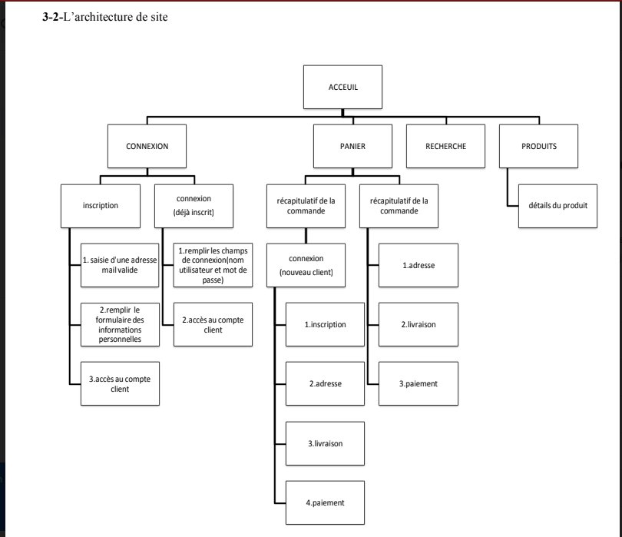

**LES PERMISSIONS**

L’administrateur aura pour rôle de gérer intégralement le bon fonctionnement du site.il sera chargé d’ajouter, supprimer ou de modifier les produits ainsi que le suivi des commandes (enregistrer facture et valider commande. Mais il faudra absolument se connecter pour pouvoir faire ces taches.

***INTERFACE***

**voici un exemple  que devrait un peu ressembler interface client**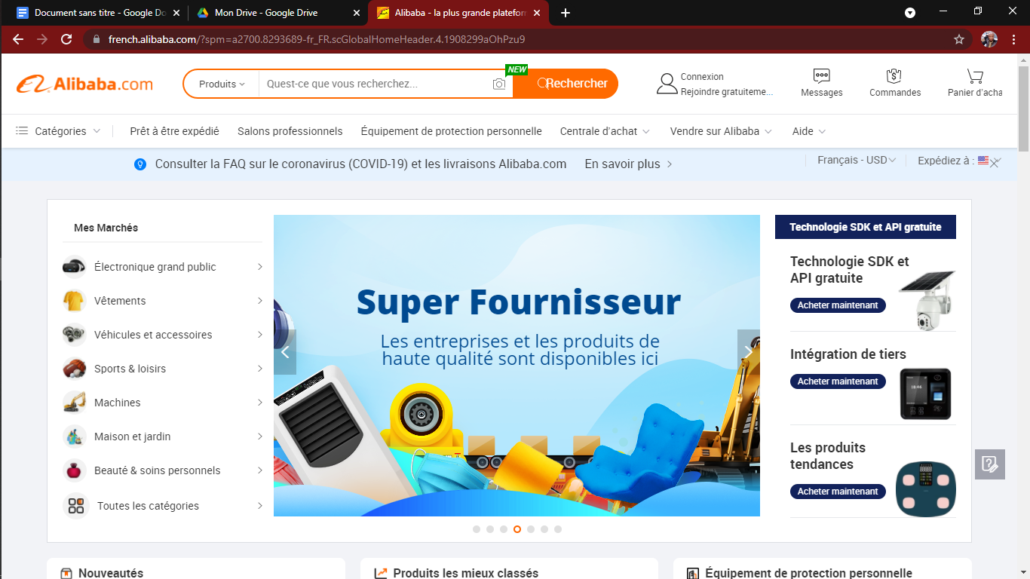

**EN CONCLUSION**: je dirais que dans les jours à venir le e-commerce sera inévitable car déjà les gens préfèrent rester chez eux et passer les commandes puis en fin être livrer à la maison. C’est un projet qui me tient vraiment à cœur. C’est un projet sur lequel je travaille toujours pour améliorer, avec de nouvelles idées de marqueting et donc le nôtre ne déroge pas à la règle qu’on peut toujours mieux faire et y apporter des améliorations., je réfléchis toujours là-dessus.